# TUNEGRAPH – Android, IOS, desktop, html

## Brayan Bonilla Paruma

# IDEA

### Descripción general del proyecto

El proyecto se le dio el nombre de tunegraph (tune: melodía – graph: grafo). Este aplicativo permite realizar canciones haciendo uso de un sistema parecido al de los grafos, en donde los nodos van a ser notas de instrumentos (o sonidos pregrabados) y los conectores representaran silencios entre nodos. De esta manera, al unir varios nodos se podrá crear melodías o ritmos (bucles). También se piensa tener la aplicación web para que la creación de música sea de manera colaborativa o sencillamente para compartir tus creaciones.

### Objetivos

* Realizar una aplicación sencilla de usar
* Realizar una aplicación para toda clase de usuario
* Diseñar una interfaz limpia
* Permitir que la aplicación sea multiplataforma
* Permitir que la aplicación pueda ayudar a la creación musical
* Permitir que la aplicación pueda exportar e importar audio en mp3

### Benchmarking

### Tecnologías a utilizar

* GitHub
* Android Development Tool
  + Eclipse
  + Android SDK
* BlueStacks App Player
* Gradle
* LibGDX

# DISEÑO

### Mapas de navegación

### Mockups

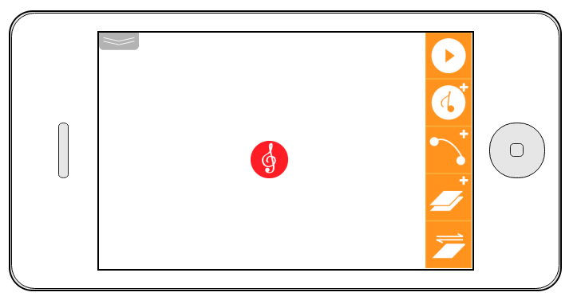

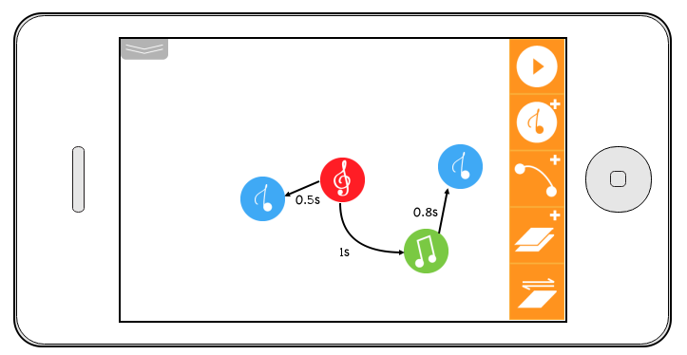

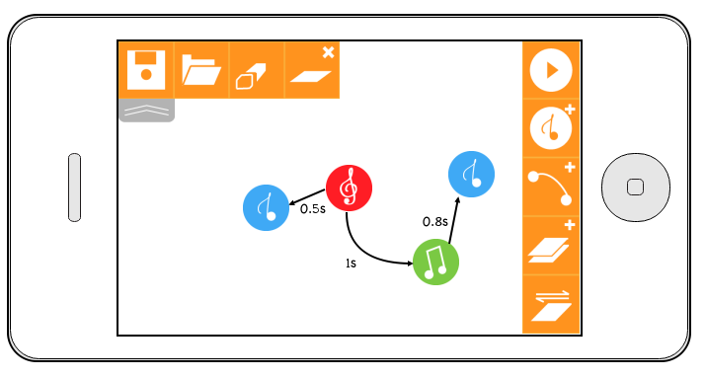

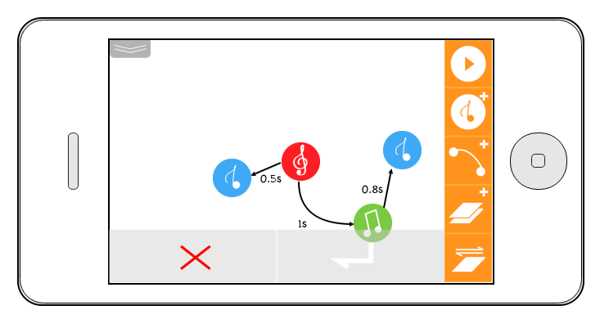

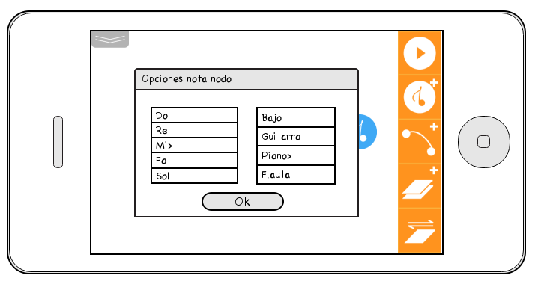

### Diagrama de despliegue

Por ahora la aplicación va a funcionar de manera local, es decir, una relación directa entre el cliente y su dispositivo.